TitleTitleTitle TitleTitleTitle TitleTitleTitleTitle TitleTitleTitle TitleTitleTitle TitleTitleTitle TitleTitleTitle

AUTHOR

AUTHOR

Department of Civil and Environmental Engineering

University of California, Berkeley

PEER Report 201#/##

Pacific Earthquake Engineering Research Center

Headquarters at the University of California, Berkeley

MONTH 201#

ABSTRACT

Description of goals of internship program, and participants.

General information on the program.

ACKNOWLEDGMENTS

Any opinions, findings, and conclusions or recommendations expressed in this material are those of the authors and do not necessarily reflect those of the Pacific Earthquake Engineering Research Center (PEER).

CONTENTS

ABSTRACT iii

ACKNOWLEDGMENTS v

TABLE OF CONTENTS vi

LIST OF FIGURES vi

LIST OF TABLES Error! Bookmark not defined.

1 HEADING 1 6

1.1 Heading 2 6

1.1.1 Heading 2 6

1.1.2 Heading 2 6

1.1.3 Heading 2 6

1.1.4 Building Design: Nonstructural 6

1.2 Heading 2 6

2 Heading 1 6

2.1 Heading 2 6

2.2 Heading 2 6

2.2.1 Heading 3 6

2.2.2 Heading 3 6

REFERENCES 6

APPENDIX A: TITLE 6

LIST OF TABLES

Table 1.1 Damageable structural components in benchmark building.* 6

Table 2.1 Fusce non mattis ante. Quisque ullamcorper, odio bibendum imperdiet fringilla, nisi lorem imperdiet elit, vel euismod leo magna a sem. 6

LIST OF FIGURES

Figure 1.1Lorem ipsum dolor sit amet, consectetur adipiscing elit. 6

Figure 1.2Framework of PEER PBEE methodology as applied to benchmarking (after Porter 2003). 6

Figure 2.1Depiction of information flow among research groups. 6

# HEADING 1

## Heading 2

Lorem ipsum dolor sit amet, iriure scripta argumentum ut pro. Option ullamcorper his ne, ea sit dolor vidisse. Vix ad reque labitur complectitur, officiis apeirian indoctum eum ex. Nisl integre dissentiet an sea, phaedrum suavitate no eum.

## Heading 2

At definiebas delicatissimi vix. Elit putant aperiri cu eam, modus sadipscing eu mea, mea paulo disputando id. Nisl omittam ea eos, elit homero qualisque ea duo. Volumus inimicus mnesarchum cu vim. Dico eleifend senserit cu mel. Facility Definition

### Heading 2

Vidit lorem vituperatoribus sed ex, his ignota molestie democritum id. Ea qui magna aliquam, nec id omnis mutat voluptatum. Veri graeci luptatum pro te, hinc dicam veritus sea ne, sit choro posidonium ne. Quo exerci graecis an, ius euismod assentior te. Ea per tempor fabulas nusquam, utroque imperdiet incorrupte eam cu, unum mollis diceret an qui.

Vestibulum in egestas quam, vitae malesuada magna. Mauris vel tortor nulla. Suspendisse id porta nisi. Suspendisse non tellus bibendum, sollicitudin lacus at, dapibus mauris. Nunc purus arcu, rutrum at urna quis, pellentesque placerat magna. Nulla nec bibendum augue. Vivamus eleifend ante vel justo lacinia ultrices. Fusce non mattis ante. Quisque ullamcorper, odio bibendum imperdiet fringilla, nisi lorem imperdiet elit, vel euismod leo magna a sem. Curabitur vel turpis luctus leo interdum dapibus. Vestibulum vel pellentesque leo. Duis et neque ut sapien tempus convallis. Duis a auctor eros, malesuada posuere purus. Phasellus et risus luctus, gravida neque id, tristique turpis. Pellentesque in eros sit amet augue placerat congue vitae sed neque. Nulla facilisis nisl risus, nec vestibulum nunc iaculis malesuada. as shown in Figure 1.1.

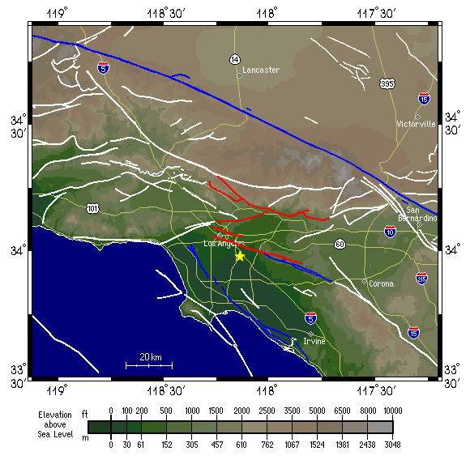

Figure 1.1 Lorem ipsum dolor sit amet, consectetur adipiscing elit.

### Heading 2

Etiam et laoreet mi. Cras commodo, nibh vel congue ultrices, nisi sapien porta nisl, pretium hendrerit ligula felis fringilla purus. Donec lobortis turpis urna, eu faucibus dui rhoncus ac. Ut tempor, urna ut volutpat commodo, nulla ligula adipiscing nulla, sed porta quam sem non turpis. Cras at posuere augue, eget semper libero. Aenean eleifend nibh vel libero molestie vestibulum. In scelerisque at nunc at fringilla. Class aptent taciti sociosqu ad litora torquent per conubia nostra, per inceptos himenaeos. Donec non interdum tellus, eu ornare mauris. Duis tempor interdum lacinia. Mauris vitae ligula eros. Donec rutrum vestibulum sem in molestie. Sed lacinia odio et nulla commodo mattis. Sed volutpat nunc nec mauris mattis consequat eget in sapien.(see Appendix A).

### Building Design: Nonstructural

Vestibulum in egestas quam, vitae malesuada magna. Mauris vel tortor nulla. Suspendisse id porta nisi. Suspendisse non tellus bibendum, sollicitudin lacus at, dapibus mauris. Nunc purus arcu, rutrum at urna quis, pellentesque placerat magna. Nulla nec bibendum augue. Vivamus eleifend ante vel justo lacinia ultrices. Fusce non mattis ante. Quisque ullamcorper, odio bibendum imperdiet fringilla, nisi lorem imperdiet elit, vel euismod leo magna a sem. Curabitur vel turpis luctus leo interdum dapibus. Vestibulum vel pellentesque leo. Duis et neque ut sapien tempus convallis. Duis a auctor eros, malesuada posuere purus. Phasellus et risus luctus, gravida neque id, tristique turpis. Pellentesque in eros sit amet augue placerat congue vitae sed neque. Nulla facilisis nisl risus, nec vestibulum nunc iaculis malesuad, as shown in Table 1.1.

Table 1.1 Damageable structural components in benchmark building.*

|  |  |  |
| --- | --- | --- |
| Components | EDP | Reference |
| RC SMRF beams | Displacement damage index (DDI) | Williams [1997] |
| RC SMRF columns | Displacement damage index (DDI) | Williams [1997] |
| Gravity frame: slab-bolumn joints | Peak transient drift ratio  (PTDR) | Aslani [2005] |
| *Data from authors | | |

## Heading 2

Figure 1.2 and Equation (1.1 Vestibulum vulputate risus sed lectus imperdiet pulvinar. Vestibulum rhoncus tincidunt sapien faucibus tincidunt. Quisque viverra eros tristique, ornare purus sit amet, pretium nisl. Integer vestibulum pharetra pharetra. Ut non ligula sed justo vehicula ornare. Maecenas consequat justo ut sodales lacinia. Integer vitae congue odio. Cras sed ligula laoreet, laoreet nunc id, adipiscing velit. Nam nec mi non neque scelerisque bibendum aliquet tempor mauris.

 (1.1)

Etiam et laoreet mi. Cras commodo, nibh vel congue ultrices, nisi sapien porta nisl, pretium hendrerit ligula felis fringilla purus. Donec lobortis turpis urna, eu faucibus dui rhoncus ac. Ut tempor, urna ut volutpat commodo, nulla ligula adipiscing nulla, sed porta quam sem non turpis. Cras at posuere augue, eget semper libero. Aenean eleifend nibh vel libero molestie vestibulum. In scelerisque at nunc at fringilla. Class aptent taciti sociosqu ad litora torquent per conubia nostra, per inceptos himenaeos. Donec non interdum tellus, eu ornare mauris. Duis tempor interdum lacinia. Mauris vitae ligula eros. Donec rutrum vestibulum sem in molestie. Sed lacinia odio et nulla commodo mattis. Sed volutpat nunc nec mauris mattis consequat eget in sapien.

Vestibulum in egestas quam, vitae malesuada magna. Mauris vel tortor nulla. Suspendisse id porta nisi. Suspendisse non tellus bibendum, sollicitudin lacus at, dapibus mauris. Nunc purus arcu, rutrum at urna quis, pellentesque placerat magna. Nulla nec bibendum augue. Vivamus eleifend ante vel justo lacinia ultrices. Fusce non mattis ante. Quisque ullamcorper, odio bibendum imperdiet fringilla, nisi lorem imperdiet elit, vel euismod leo magna a sem. Curabitur vel turpis luctus leo interdum dapibus. Vestibulum vel pellentesque leo. Duis et neque ut sapien tempus convallis. Duis a auctor eros, malesuada posuere purus. Phasellus et risus luctus, gravida neque id, tristique turpis. Pellentesque in eros sit amet augue placerat congue vitae sed neque. Nulla facilisis nisl risus, nec vestibulum nunc iaculis malesuada.



Figure 1.2 Framework of PEER PBEE methodology as applied to benchmarking (after Porter [2003]).

Vestibulum vulputate risus sed lectus imperdiet pulvinar. Vestibulum rhoncus tincidunt sapien faucibus tincidunt. Quisque viverra eros tristique, ornare purus sit amet, pretium nisl. Integer vestibulum pharetra pharetra. Ut non ligula sed justo vehicula ornare. Maecenas consequat justo ut sodales lacinia. Integer vitae congue odio. Cras sed ligula laoreet, laoreet nunc id, adipiscing velit. Nam nec mi non neque scelerisque bibendum aliquet tempor mauris.

Vestibulum in egestas quam, vitae malesuada magna. Mauris vel tortor nulla. Suspendisse id porta nisi. Suspendisse non tellus bibendum, sollicitudin lacus at, dapibus mauris. Nunc purus arcu, rutrum at urna quis, pellentesque placerat magna. Nulla nec bibendum augue. Vivamus eleifend ante vel justo lacinia ultrices. Fusce non mattis ante. Quisque ullamcorper, odio bibendum imperdiet fringilla, nisi lorem imperdiet elit, vel euismod leo magna a sem. Curabitur vel turpis luctus leo interdum dapibus. Vestibulum vel pellentesque leo. Duis et neque ut sapien tempus convallis. Duis a auctor eros, malesuada posuere purus. Phasellus et risus luctus, gravida neque id, tristique turpis. Pellentesque in eros sit amet augue placerat congue vitae sed neque. Nulla facilisis nisl risus, nec vestibulum nunc iaculis malesuada.

# Heading 1

## Heading 2

Lorem ipsum dolor sit amet, consectetur adipiscing elit. Nulla rhoncus erat nec pharetra euismod. Donec adipiscing, tellus ut venenatis facilisis, leo massa vestibulum eros, non egestas nibh mi vitae quam. Sed ut est nec arcu viverra consectetur et id erat. Quisque purus leo, fringilla et malesuada ut, interdum non augue. Vestibulum lobortis felis sed laoreet varius. Maecenas a eros eu sapien egestas convallis in eget velit. Duis mollis semper justo ac eleifend. Nam rhoncus leo eu odio consequat, at mollis felis aliquam. Donec neque diam, scelerisque in fermentum id, consectetur nec lacus. Nam quis risus hendrerit, imperdiet nibh eget, pharetra lacus. Phasellus feugiat condimentum ipsum adipiscing blandit. Etiam dictum magna id viverra cursus. Aliquam erat volutpat. Quisque id iaculis lacus, faucibus mattis tortor.

Vestibulum vulputate risus sed lectus imperdiet pulvinar. Vestibulum rhoncus tincidunt sapien faucibus tincidunt. Quisque viverra eros tristique, ornare purus sit amet, pretium nisl. Integer vestibulum pharetra pharetra. Ut non ligula sed justo vehicula ornare. Maecenas consequat justo ut sodales lacinia. Integer vitae congue odio. Cras sed ligula laoreet, laoreet nunc id, adipiscing velit. Nam nec mi non neque scelerisque bibendum aliquet tempor mauris, as shown in Figure 2.1.

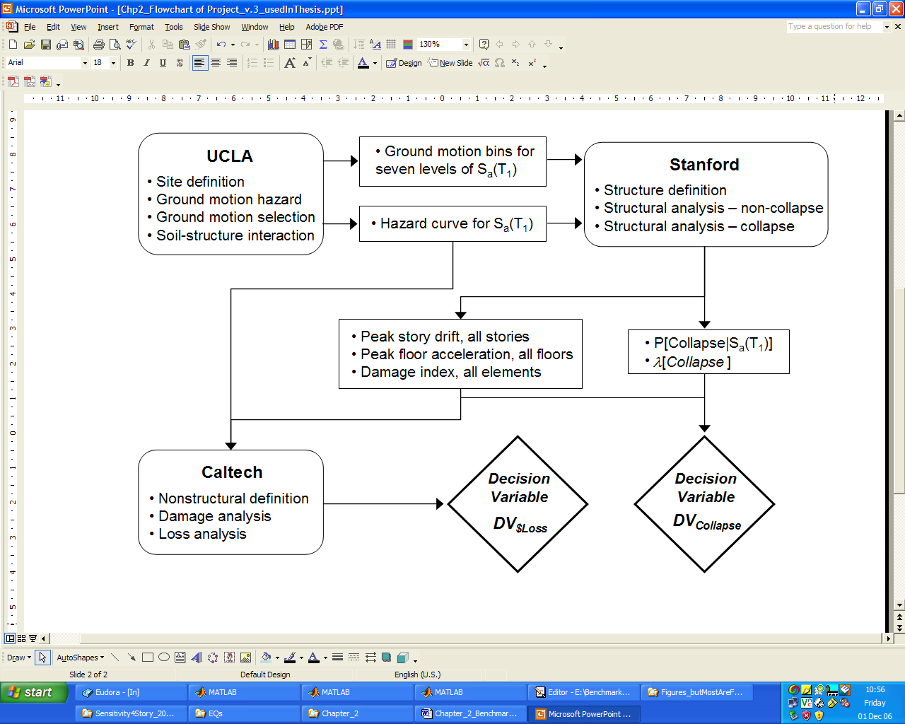

Figure 2.1 Depiction of information flow among research groups.

## Heading 2

### Heading 3

Lorem ipsum dolor sit amet, consectetur adipiscing elit. Nulla rhoncus erat nec pharetra euismod. Donec adipiscing, tellus ut venenatis facilisis, leo massa vestibulum eros, non egestas nibh mi vitae quam. Sed ut est nec arcu viverra consectetur et id erat. Quisque purus leo, fringilla et malesuada ut, interdum non augue. Vestibulum lobortis felis sed laoreet varius. Maecenas a eros eu sapien egestas convallis in eget velit. Duis mollis semper justo ac eleifend. Nam rhoncus leo eu odio consequat, at mollis felis aliquam. Donec neque diam, scelerisque in fermentum id, consectetur nec lacus. Nam quis risus hendrerit, imperdiet nibh eget, pharetra lacus. Phasellus feugiat condimentum ipsum adipiscing blandit. Etiam dictum magna id viverra cursus. Aliquam erat volutpat. Quisque id iaculis lacus, faucibus mattis tortor. Input

* Bullets
* Bulletr again
* More bullets
* Even more bullets

Phasellus nec nulla sem. In eu arcu risus. Vestibulum vitae vestibulum odio. Vestibulum iaculis semper erat et molestie. Morbi risus nulla, hendrerit eget nulla at, rhoncus volutpat mi. Donec eleifend nisl quis urna vulputate, nec semper nibh porta. Donec eu massa nulla. Duis nec pellentesque purus. Vivamus lacus ligula, facilisis ut sollicitudin sed, vestibulum nec eros. Sed laoreet lacinia sollicitudin. Morbi venenatis pellentesque risus id tincidunt. Vestibulum turpis quam, sollicitudin accumsan massa vel, pretium vulputate augue. Sed non velit ut est elementum faucibus. Phasellus nec dui vitae justo aliquet fermentum at adipiscing augue. Vivamus ut turpis ut nibh dictum vehicula et quis quam, as shown in Table 2.1.

Table 2.1 Fusce non mattis ante. Quisque ullamcorper, odio bibendum imperdiet fringilla, nisi lorem imperdiet elit, vel euismod leo magna a sem.*

|  |  |  |
| --- | --- | --- |
| Wall type | Beam length | Column length |
| Type of wall1 | Displacement damage index | Column1 |
| Type of wall2 | Displacement damage index | Column2 |
| Type of wall3 | Peak transient drift Ratio | Column3 |
| *This is what a table footnote looks like. | | |

#### Heading 4

I tend to discourage heading levels down to four because it tends to chop up the “narrative” of the reporting.

### Heading 3

Vestibulum vulputate risus sed lectus imperdiet pulvinar. Vestibulum rhoncus tincidunt sapien faucibus tincidunt. Quisque viverra eros tristique, ornare purus sit amet, pretium nisl. Integer vestibulum pharetra pharetra. Ut non ligula sed justo vehicula ornare. Maecenas consequat justo ut sodales lacinia. Integer vitae congue odio. Cras sed ligula laoreet, laoreet nunc id, adipiscing velit. Nam nec mi non neque scelerisque bibendum aliquet tempor mauris:

1. Numbered list 1.
2. Numbered list 2.
3. Numbered list 3.

REFERENCES

Anderson J.C., Bertero V.V. (1987). Uncertainties in establishing design earthquakes, *J. Struct. Eng*., 113(8): 1709–1724.

Clough R.W., Penzien J. (1993). *Dynamics of Structures*, New York: McGraw-Hill, Inc.

Gilani A.S., Whittaker A.S., Fenves G.L., Fujisaki E. (1998). Seismic evaluation of 196 kV porcelain transformer bushings. *Report PEER 1998/02*, Pacific Earthquake Engineering Research Center, University of California, Berkeley, CA.

Hamburger R.O. (1996). Implementing performance-based seismic design in structural engineering practice, *Proceedings, Eleventh World Conference on Earthquake Engineering,* Paper No. 1256,Acapulco, Mexico.

Makris N., Chang S.P. (2000). Response of damped oscillators to cycloidal pulses, *Earthq. Eng. Struct. Dyn*., 126(2): 123–131.

——— (1998). Effect of damping mechanisms on the response of seismic isolated structures, *Report PEER 1998/06*, Pacific Earthquake Engineering Research Center, University of California, Berkeley, CA.

APPENDIX A: TITLE

Material here.